Министерство сельского хозяйства Российской Федерации

Департамент научно-технологической политики и образования

ФГУ «Сибирская государственная зональная машиноиспытательная станция»

Протокол испытаний

№ 12-5-2007 (1060043)

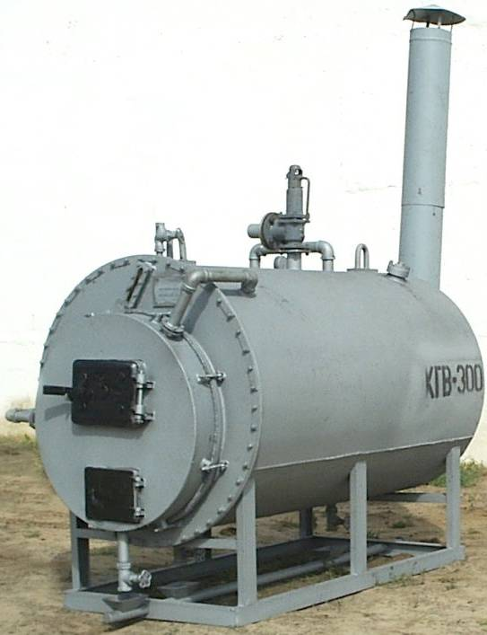

Котла водогрейного КГВ-300

Изготовитель (разработчик) | Адрес
ЗАО «Объединенные заводы подъемно-транспортного  оборудования» | 623550¸р.п. Пышма,  ул. Заводская, 3  Свердловской области

Результаты испытаний (краткие)
Котел водогрейный КГВ-300
Назначение |  |  | Предназначен для теплоснабжения животноводческих ферм, а также горячего водоснабжения, отопления помещений и для других целей
Качество работы:
тепловая мощность, кВт |  |  | 225
КПД, % |  |  | 75
Температура теплоносителя, ⁰С |  |  | 84
Теплопроизводительность |  |  | 0,2 Гкал в час основного  времени
Условия эксплуатации:
- навеска (присоединение)на трактор (способ агрегатирования) |  |  | -
- перевод в рабочее и транспортное положение |  |  | -
- настройка рабочих органов |  |  | -
- время подготовки машины к работе |  |  | -
Агрегатирование |  |  | -
Потребляемая мощность |  |  | -
Трудоемкость периодического ТО |  |  | 10,58 чел.-ч
Эксплуатационная надежность |  |  | Хорошая
Удобство управления |  |  | Удобно
Безопасность выполнения работ |  |  | Обеспечена
Описание конструкции машины
Водяной котел КГВ-300 представляет собой жаротрубный горизонтальный котел. Состоит из двух цилиндров, вставленных один в другой и соединенных между собой при помощи фланцев. Жаровая труба (внутренний цилиндр) относительно наружного барабана смещена вниз на 50-75 мм. В передней части жаровой трубы размещена топка, в задний – конвективный пучок труб. Колосниковая решетка у котла неподвижная. Водяной котел снабжен манометром, предохранительным клапаном, продувными вентилями. На подающей и обратной линии теплоносителя устанавливаются контрольно-измерительные приборы, запорная арматура. В верхней части камеры сгорания приварена банка для установки контрольной легкоплавкой пробки, для защиты котла при упуске воды. Для удаления воздуха из котла на верхней части барабана установлен кран.
Регулировка производительности котла производится с помощью дверцы зольника. Подача воды в котел контролируется наличием воды в расширительном бачке.
Перед началом смены и при сдаче смены предохранительные клапаны и трехходовой краник манометра продуваются.
Техническая характеристика
Показатели |  | Численные значения
Габариты котла, мм:
- длина |  | 2670
- ширина |  | 1480
- высота (без дымовой трубы) |  | 1550
Масса, кг |  | 1500
Ёмкость котла, л |  | 1200
Диаметр котла, мм |  | 1200
Площадь колосниковой решетки, м² |  | 0,886
Топливо |  | Дрова, каменный уголь, торф
Поверхность нагрева, м² |  | 14
Результаты испытаний
Качество работы | Условия проведения испытаний соответствовали назначению машины.  Котел использовался для отопления производственного помещения.  Температура теплоносителя составляла 84⁰С (по ТУ – до 95⁰С).  Тепловая мощность составила 225 кВт, коэффициент полезного действия - 75% (по ТУ – не менее 72%).
Теплопроизводительность | Теплопроизводительность в час сменного времени составила 0,2 гКал. Удельный расход условного топлива составил 0,24 кг/Мкал. Коэффициент надежности технологического процесса равен 1,0.
Безопасность движения | Котел – стационарная машина.
Техническое обслуживание | Предусмотрено два вида - периодическое и сезонное. Трудоемкость периодического ТО - 10,58 чел.-ч.  В инструкции по эксплуатации в доступной форме излагаются все вопросы эксплуатации и технического обслуживания машины.

Заключение по результатам испытаний
Испытанный образец машины соответствует требованиям НД по показателям назначения, надежности и безопасности. Выявленные недостатки не требуют изменения конструкции:
- на шкале манометров не нанесена красная черта на отметке максимального допустимого рабочего давления;
- нет отметки о Госповерке манометров;
- не все маховики вентилей горячей воды окрашены в красный цвет.
Сибирская МИС рекомендует котел водогрейный КГВ-300 поставить на производство, устранив выявленные недостатки.
Испытания проведены: | ФГУ «Сибирская государственная зональная машиноиспытательная станция»  646811, Омская обл., Таврический р-н, с. Сосновское
Испытания провёл: | Скрипа Г.Л.
Источник информации: | Протокол испытаний № 12-5-2007 (1060043) от 28 июня 2007 года

